**Продолжая рубрику библиотеки « Как провести время с пользой»**

**Предлагаем Вам познакомиться с** порталом <https://novye-multiki.ru/chem-zanyat-rebenka-doma-80-idej/#karantin1>

**Раскраски**. [огромное количество раскрасок](https://novye-multiki.ru/raskraski-s-multgeroyami-po-alfavitu/) со всеми современными героями мультфильмов и фильмов, которые так любимы детьми.

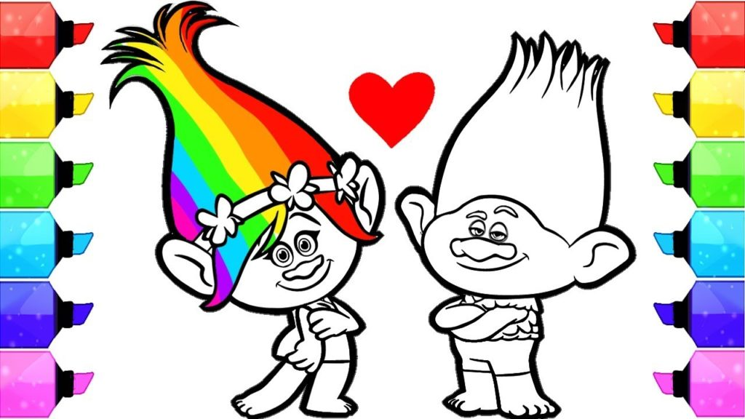

Помогут успокоиться всем членам семьи классные [раскраски-антистресс](https://novye-multiki.ru/raskraski-antistress-dlya-vzroslyh-i-detej/). Рисуйте и раскрашивайте всей семьей!

**Лепка из пластилина, глины, соленого теста**. Детям постарше можно включать [пошаговые онлайн-уроки лепки](https://novye-multiki.ru/tvorcheskaya-masterskaya/uroki-lepki-iz-plastilina-gliny-plastiki/) из пластилина или даже глины, если у вас есть такая дома. Для малышей можно приготовить соленое тесто, из которого также можно лепить фигурки.

**Домашний театр теней.** Еще одна разновидность театра, который можно легко устроить в любом темном помещении. Включите фонарик на своем смартфоне и направьте его на стену или потолок. Если вы не хотите вырезать фигурки для театра теней, то можете делать животных прямо из рук. Если забыли, как это делается, вот вам наша подсказка.

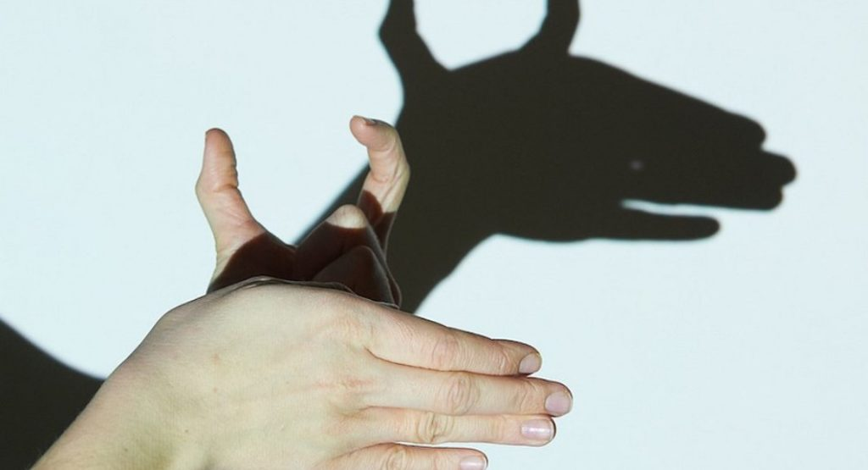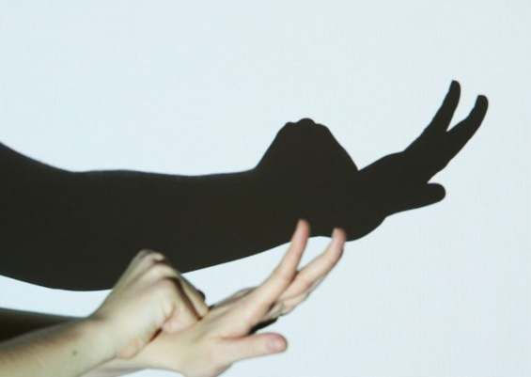

**Ребусы**. Открываем листы с ребусами и разгадываем их вместе с ребенком. Либо разгадываем ребусы онлайн.

**Игры-лабиринты .Игры, сделанные своими руками**. [Идеи](https://novye-multiki.ru/5-igr-svoimi-rukami-po-filmu-aladdin-2019/) можете найти на сайте в [этом разделе](https://novye-multiki.ru/tvorcheskaya-masterskaya/podelki-svoimi-rukami/).

